Laboratoriya ishi №4
Mavzu: Jadval yaratish va uni formatlash
Fan: Web texnologiyalari
Maqsad: HTML tilida jadval yaratish, kataklarni birlashtirish va jadval atributlari yordamida formatlashni o‘rganish.
1. Nazariy qism
HTML tilida jadval yaratish uchun <table> tegi ishlatiladi. Asosiy elementlari:
- <tr> – satr (row)
- <td> – katak (data cell)
- <th> – sarlavha katagi (header cell)
- <caption> – jadval sarlavhasi
Asosiy atributlar:
- border – jadval va katak chegarasi
- cellpadding – katak ichidagi bo‘shliq
- cellspacing – kataklar orasidagi bo‘shliq
- align – jadvalning joylashuvi
- bgcolor – fon rangi
- colspan – katakni bir nechta ustunga kengaytirish
- rowspan – katakni bir nechta satrga kengaytirish
- <caption> – jadval nomi

2. Namuna (barcha atributlar bilan)
<h2>Demonstratsion jadval</h2>
<table border="2" cellpadding="10" cellspacing="5" align="center" bgcolor="lightyellow">
<caption><b>Talabalar ma'lumotlari</b></caption>
<tr bgcolor="lightblue">
<th rowspan="2">#</th>
<th rowspan="2">Ism</th>
<th colspan="2">Fanlar</th>
<th rowspan="2">O‘rtacha baho</th>
</tr>
<tr bgcolor="lightgreen">
<th>Matematika</th>
<th>Fizika</th>
</tr>
<tr>
<td>1</td><td>Ali</td><td>85</td><td>90</td><td>88</td>
</tr>
<tr>
<td>2</td><td>Aziza</td><td>95</td><td>92</td><td>94</td>
</tr>
<tr bgcolor="lightgray">
<td colspan="4" align="right"><b>Sinf o‘rtachasi</b></td>
<td>90</td>
</tr>
</table>

3. Amaliy topshiriqlar
Umumiy talab:
Har bir talaba o‘zi tanlagan loyiha mavzusiga mos jadval yaratishi shart. Jadvalda HTML atributlari (border, cellpadding, cellspacing, align, bgcolor, colspan, rowspan, caption) ishlatilishi kerak.
Topshiriqlar:
- Oddiy jadval
– O‘zingizning loyihangiz mavzusiga mos oddiy jadval tuzing.
– Masalan: Agar loyiha “Kutubxona sayti” bo‘lsa → kitoblar ro‘yxati jadvali.
– Ustunlar: №, Nomi, Kategoriyasi, Reytingi (yoki loyihaga mos).
- Rangli jadval
– Loyihangizdagi jadvalni bgcolor yordamida turli ranglarda bezang.
– Masalan: “Restoran sayti” bo‘lsa → taomlar jadvali (qatorlari turlicha rangda).
- Rowspan va Colspan bilan jadval
– Loyihangizga mos jadvalda ba’zi kataklarni birlashtiring.
– Masalan: “Universitet sayti” bo‘lsa → haftalik dars jadvali, “Lunch” qismi uchun rowspan, “Laboratoriya” mashg‘ulotlari uchun colspan.
- Sarlavhali jadval (caption)
– Jadvalingizga loyiha mavzusiga mos sarlavha qo‘shing.
– Masalan: “Sayohat agentligi sayti” bo‘lsa → jadval sarlavhasi: “Tour Packages”.
- Murakkab jadval (Colspan va Rowspan bilan)
– Loyihangizdagi murakkabroq jadvalda ustun va qatorlarni birlashtiring.
– Masalan: “Online do‘kon” loyihasi bo‘lsa → mahsulot narxlari jadvali (bir nechta do‘kon bo‘yicha).

4. Mustaqil savollar
- cellpadding va cellspacing orasidagi farq nima?
Cellpadding — katakning ichidagi matn bilan katak chegarasi orasidagi ichki masofa.
Cellspacing — kataklarning o‘zaro orasidagi tashqi masofa.
- rowspan va colspan qanday vazifani bajaradi?
Rowspan — katakni vertikal yo‘nalishda (qator bo‘ylab) bir nechta qatakka birlashtiradi.
Colspan — katakni gorizontal yo‘nalishda (ustun bo‘ylab) bir nechta ustunga birlashtiradi.
- <caption> tegi nimaga xizmat qiladi?
<caption> tegi jadval sarlavhasini yozish uchun ishlatiladi. U jadvalning nomi yoki mavzusini ifodalaydi va <table> ichida yuqori qismida joylashadi.
- Jadvallardan foydalanishning afzalliklari nimalarda?
- Ma’lumotlarni tartibli va strukturalangan ko‘rinishda berish mumkin.
- Taqqoslash, ro‘yxat, jadval, statistik ma’lumotlar uchun juda qulay.
- Kataklarni birlashtirish va formatlash imkoniyati bor.
- Sarlavha, fon rangi, chiziqlar va dizaynni oson qo‘llash mumkin.
- Rasmiy hujjatlar, menyu, reja va narxlar kabi joylarda ishlatishga mos.

5. Hisobot tartibi
- Laboratoriya ishi nomi va maqsadi yoziladi.
- Nazariy qism keltiriladi.
- Amaliy topshiriqlarning HTML kodlari yoziladi.
- Natijalar (brauzerdagi ko‘rinishi yoki skrinshot).
Amaliy qism
Avia kassa saytini yaratishda men asosiy quyidagi ko’rinishda jadvallardan foydalandim

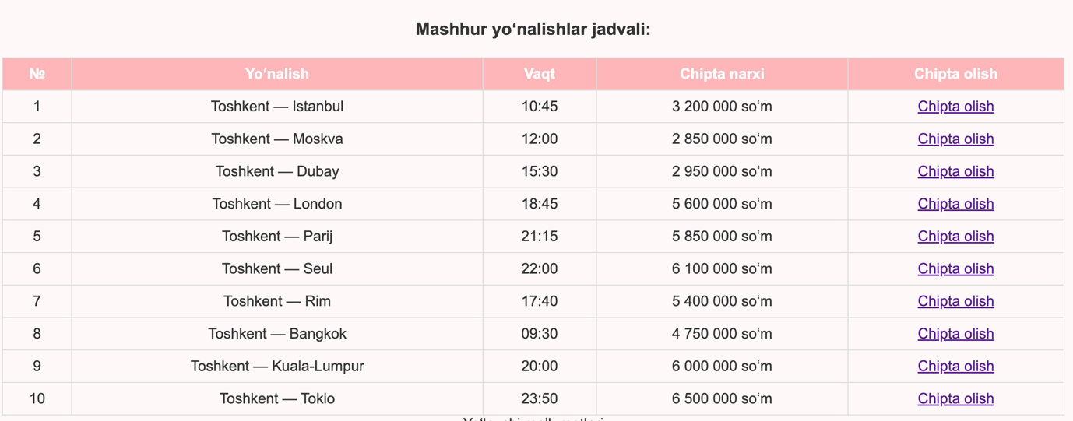
Endi HTML kodini ko’rib chiqsak
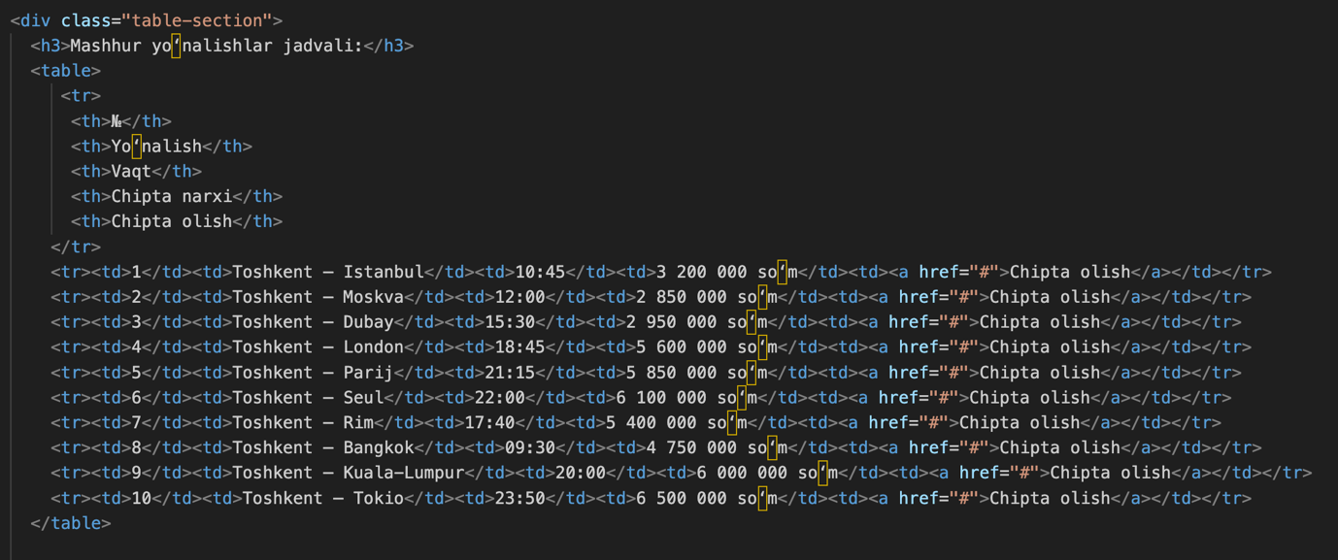

Dizayn qismiga ham etibor bersak
